小牛翻译多国语机器翻译系统API商品使用指南

**功能介绍**

通过HTTP协议提供多种语言间的互译服务，您只需要向接口传递待翻译的内容，并且指定需要翻译的源语言和目标语言，就可以得到对应的机器译文结果。

**增值能力**

支持请求长度：100字符，1000字符，5000字符

**计费方式**

调用API接口将按照调用次数计费，分为三种规格，分别是最大限制100字符、1000字符、5000字符，调用次数可在华为云商店购买使用。

**接入方式**

基于HTTP协议的URL请求

**请求地址**

由华为云API网关提供

**请求方式**

GET/POST

**请求参数**

|  |  |  |
| --- | --- | --- |
| **字段名** | **类型** | **描述** |
| from | String | 源语言：待翻译文本语种参数缩写，可查看下方支持语种列表 |
| to | String | 目标语言：翻译目标语种参数缩写，可查看下方支持语种列表 |
| src_text | String | 待翻译字符串 该字段必须为UTF-8编码 |

**语种自动识别**

API支持100+种语言快速识别，无需手动配置源语言即可实现机器翻译服务。语种识别翻译，可在未知信息内容语种类型的前提下，通过系统自动检测到源语种，快速调用API接口并返回译文结果，全程无需用户指定源语种。无论是终端客户，还是开发人员，均可提供便利、友好的支持与体验。

**自动识别方式**

只需要在调用接口时from源语设置成**auto**便可以启用自动识别

**语种识别常见问题**

1. **语种识别是否可以获取文本翻译结果？**

对于用户输入的文本可识别所属语种，同时并返回文本翻译结果。

1. **语种识别是否可以多语种识别？**

不支持多语言翻译识别，一次仅能识别一个语种方向。

1. **自动识别准确率如何？**

自动识别可能会有不准确的时候，因为很多国家语言相似，所以识别出来哪一个语种都有可能。

**接入鉴权**

**App认证**

翻译API使用华为云APIG中的APP认证，购买后将该API绑定到应用，会生成API所授权应用的AppKey和AppSecret。

具体调用方式详见华为云APIG文档：

使用APP认证调用API：

<https://support.huaweicloud.com/devg-apig/apig-dev-180907066.html>

**AppCode简易认证**

翻译API同样支持AppCode简易认证，在API网关绑定应用后可以在AppCode选项卡创建AppCode，调用API时Headers中添加参数**X-Apig-AppCode，**值为生成的**AppCode码**。

具体调用方式详见华为云APIG文档：

调用API流程：

<https://support.huaweicloud.com/qs-apig/apig-ug-180307008.html>

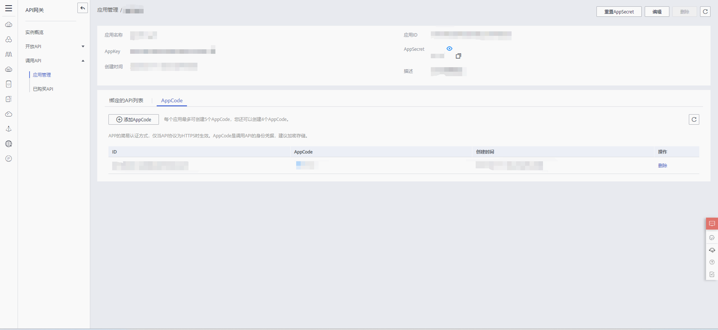

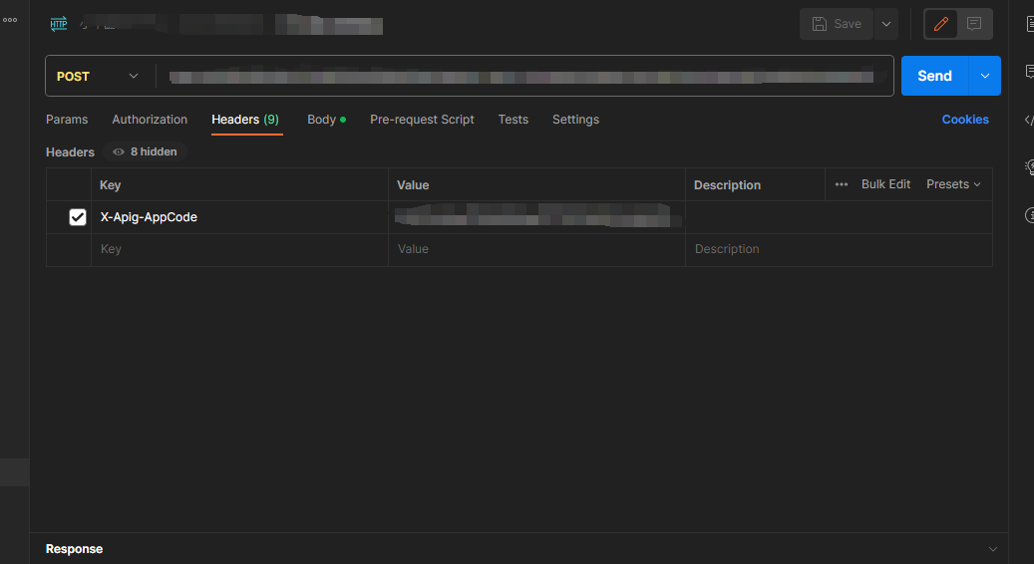

**注意事项**

1．翻译文本（src_text字段）必须为UTF-8编码。

2．在发送HTTP请求之前需要对src_text字段参数进行URL Encode。

3．如果请求字符串长度大于1500，请使用POST方式提交请求。

4．Content-Type ：仅支持【application/json】、【application/x-www-form-urlencoded】。

5.当请求方式为GET时，只支持Query传值（URL传值）

**返回类型**

JSON

**返回值json格式，会根据传递参数、任务处理返回不同的字段，具体字段说明如下：**

|  |  |
| --- | --- |
| **字段名** | **描述** |
| from | 源语言语种，待翻译文本的语种缩写 |
| to | 目标语言语种，翻译目标语言的语种缩写 |
| tgt_text | 翻译结果字符串 |

**返回样例**

**成功示例：**

{

    "tgt_text": "How do you do",

    "from": "zh",

    "to": "en"

}

**失败示例：**

{

    "error_msg": "Input is empty",

    "src_text": "",

    "error_code": "10000",

    "from": "zh",

    "to": "en"

}

**支持语言列表**

|  |  |  |
| --- | --- | --- |
| **中文** | **英文** | **参数代码** |
| 阿尔巴尼亚语 | Albanian | sq |
| 阿拉伯语 | Arabic | ar |
| 阿姆哈拉语 | Amharic | am |
| 阿丘雅语 | Achuar | acu |
| 阿瓜鲁纳语 | Aguaruna | agr |
| 阿卡瓦伊语 | Akawaio | ake |
| 阿穆斯戈语 | Amuzgo | amu |
| 阿塞拜疆语 | Azerbaijani | az |
| 爱尔兰语 | Irish | ga |
| 爱沙尼亚语 | Estonian | et |
| 埃维语 | Ewe | ee |
| 奥吉布瓦语 | Ojibwa | ojb |
| 奥罗莫语 | Oromoo | om |
| 奥利亚语 | Oriya | or |
| 奥赛梯语 | Ossetic | os |
| 阿雅安伊富高语 | Ayangan Ifugao | ifb |
| 艾马拉语 | Aymara | aym |
| 阿卡特克语 | Acateco | knj |
| 安蒂波洛伊富高语 | Antipolo Ifugao | ify |
| 阿奇语 | Achi | acr |
| 安拜语 | Ambai | amk |
| 奥罗科语 | Oroko | bdu |
| 阿多拉语 | Adhola | adh |
| 阿格尼桑维语 | Agni Sanvi | any |
| 阿舍宁卡语 | Ashéninka | cpb |
| 埃菲克语 | Efik | efi |
| 阿乔利语 | Acholi | ach |
| 埃桑语 | Esan | ish |
| 埃多语 | Edo | bin |
| 阿卢尔语 | Alur | alz |
| 阿亚库乔克丘亚语 | Ayacucho Quechua | quy |
| 奥克语 | Occitan | oc |
| 阿斯图里亚斯语 | Asturian | ast |
| 阿拉贡语 | Aragonese | an |
| 阿法尔语 | afar | aa |
| 阿尔及利亚阿拉伯语 | Algerian Arabic | arq |
| 阿布哈兹语 | Abkhaz | ab |
| 巴布亚皮钦语 | Tok Pisin | tpi |
| 巴拉萨纳语 | Barasana | bsn |
| 巴什基尔语 | Bashkir | ba |
| 巴斯克语 | Basque | eu |
| 白俄罗斯语 | Belarusian | be |
| 白苗文 | Hmong | mww |
| 柏柏尔语 | Berber | ber |
| 保加利亚语 | Bulgarian | bg |
| 冰岛语 | Icelandic | is |
| 比斯拉马语 | Bislama | bi |
| 别姆巴语 | Bemba | bem |
| 波兰语 | Polish | pl |
| 波斯尼亚语 | Bosnian | bs |
| 波斯语 | Persian | fa |
| 波塔瓦托米语 | Potawatomi | pot |
| 布列塔尼语 | Brezhoneg | br |
| 波孔奇语 | Poqomchi’ | poh |
| 班巴拉语 | Bambara | bam |
| 北部马姆语 | Northern Mam | map |
| 巴里巴语 | Bariba | bba |
| 博科巴鲁语 | Bokobaru | bus |
| 布萨语 | Busa | bqp |
| 波拉语 | Bola | bnp |
| 巴里亚语 | Bariai | bch |
| 班通安隆语 | Bantoanon | bno |
| 班迪亚勒语 | Bandial | bqj |
| 巴卡语 | Baka | bdh |
| 邦邦语 | Bambam | ptu |
| 巴里语 | Bari | bfa |
| 布阿尔考钦语 | Bualkhaw Chin | cbl |
| 北部格雷博语 | Northern Grebo | gbo |
| 巴萨语 | Basaa | bas |
| 布卢语 | Bulu | bum |
| 邦阿西楠语 | Pangasinan | pag |
| 鲍勒语 | Baoulé | bci |
| 比亚克语 | Biak | bhw |
| 巴塔克卡罗语 | Batak Karo | btx |
| 波纳佩语 | Pohnpeian | pon |
| 伯利兹克里奥尔语 | Belizean Creole | bzj |
| 巴拉圭瓜拉尼语 | Paraguayan Guaraní | gug |
| 北部普埃布拉纳瓦特语 | Northern Puebla Nahuatl | ncj |
| 巴西葡萄牙语 | Brazilian Portuguese | pt-BR |
| 邦板牙语 | Pampanga | pam |
| 北索托语 | Northern Sotho | nso |
| 北萨米语 | Northern Sami | se |
| 查莫罗语 | Chamorro | cha |
| 楚瓦什语 | Chuvash | cv |
| 茨瓦纳语 | Tswana | tn |
| 聪加语 | Xitsonga | ts |
| 车臣语 | Chechen | che |
| 查克玛语 | Chakma | ccp |
| 茨鲁语 | Chiru | cdf |
| 茨瓦语 | Tswa | tsc |
| 楚瓦博语 | Chuwabu | chw |
| 鞑靼语 | Tatar | tt |
| 丹麦语 | Danish | da |
| 德语 | German | de |
| 德顿语 | Tetun | tet |
| 迪维希语 | Divehi | dv |
| 丁卡语 | Dinka | dik |
| 迪尤拉语 | Dyula | dyu |
| 迪塔马利语 | Ditammari | tbz |
| 达迪比语 | Dadibi | mps |
| 蒂穆贡-穆鲁特语 | Timugon Murut | tih |
| 东部卡加延-阿格塔语 | Eastern Cagayan Agta | duo |
| 丹美语 | Dangme | ada |
| 杜阿拉语 | Duala | dua |
| 帝力德顿语 | Tetun Dili | tdt |
| 德鲁语 | Drehu | dhv |
| 蒂夫语 | Tiv | tiv |
| 多巴巴塔克语 | Toba Batak | bbc |
| 地峡萨波特克语 | Isthmus Zapotec | zai |
| 低地德语 | Low German | nds |
| 道本语 | Toki Pona | toki |
| 俄语 | Russian | ru |
| 恩都卡语 | Ndyuka | djk |
| 恩舍特语 | Enxet | enx |
| 恩泽马语 | Nzema | nzi |
| 恩加朱语 | Ngaju | nij |
| 恩科里语 | Nkore | nyn |
| 恩道语 | Ndau | ndc |
| 恩敦加语 | Ndonga | ndo |
| 法语 | French | fr |
| 法罗语 | Faroese | fo |
| 菲律宾语 | Filipino | fil |
| 斐济语 | Fijian | fj |
| 芬兰语 | Finnish | fi |
| 法兰钦语 | Falam Chin | cfm |
| 法拉法拉语 | Frafra | gur |
| 佛得角克里奥尔语 | Cape Verdean Creole | kea |
| 丰语 | Fon | fon |
| 弗留利语 | Friulian | fur |
| 法兰克-普罗旺斯语 | Franco-Provençal | frp |
| 梵语 | Sanskrit | sa |
| 高棉语 | Khmer | km |
| 盖丘亚语 | Quichua | quw |
| 刚果语 | Kikongo | kg |
| 弗里西语 | Frisian | fy |
| 格鲁吉亚语 | Georgian | jy |
| 古吉拉特语 | Gujarati | gu |
| 瓜哈哈拉语 | Guajajára | gub |
| 果发语 | Goffa | gof |
| 格森语 | Kasem | xsm |
| 格巴亚语 | Gbaya | krs |
| 龚语 | Gun | guw |
| 刚果斯瓦希里语 | Congo Swahili | swc |
| 圭米语 | Guaymí | gym |
| 瓜拉尼语 | Guarani | gn |
| 格陵兰语 | Kalaallisut | kl |
| 高原马达加斯加语 | Plateau Malagasy | plt |
| 古英语 | Old English | ang |
| 哈萨克语 | Kazakh | ka |
| 哈萨克语(西里尔) | Kazakh(Cyrillic) | kk |
| 海地克里奥尔语 | Haitian Creole | ht |
| 韩语 | Korean | ko |
| 豪萨语 | Hausa | ha |
| 荷兰语 | Dutch | nl |
| 黑山语 | Montenegrin | me |
| 哈卡钦语 | Hakha Chin | cnh |
| 胡里语 | Huli | hui |
| 亥比语 | Halbi | hlb |
| 赫雷罗语 | Herero | her |
| 胡帕语 | Hupa | hup |
| 吉尔吉斯语 | Kyrgyz | ky |
| 基切语 | Kiche | quc |
| 加莱拉语 | Galela | gbi |
| 加利西亚语 | Galician | gl |
| 加泰罗尼亚语 | Catalan | ca |
| 捷克语 | Czech | cs |
| 基里巴斯语 | Kiribati | gil |
| 景颇语 | Jingpho | kac |
| 加语 | Ga | gaa |
| 基库尤语 | Kikuyu | kik |
| 金邦杜语 | Kimbundu | kmb |
| 加利富纳语 | Garifuna | cab |
| 加拿大法语 | Canadian French | fr-CA |
| 卡拜尔语 | Kabyle | kab |
| 卡韦卡尔语 | Cabecar | cjp |
| 卡克奇克尔语 | Cakchiquel | cak |
| 卡纳达语 | Kannada | kn |
| 凯克其语 | Qeqchi | kek |
| 坎帕语 | Campa | cni |
| 科普特语 | Coptic | cop |
| 科奇语 | Camsa | kbh |
| 科西嘉语 | Corsican | co |
| 克雷塔罗奥托米语 | Queretaro Otomi | otq |
| 克罗地亚语 | Croatian | hr |
| 库尔德语(库尔曼奇语) | Kurdish(Kurmanji) | ku |
| 库尔德语(索拉尼语) | Kurdish(Sorani) | ckb |
| 库阿努阿语 | Kuanua | ksd |
| 库斯科克丘亚语 | Cusco Quechua | quz |
| 卡平阿马朗伊语 | Kapingamarangi | kpg |
| 克里米亚鞑靼语 | Crimean Tatar | crh |
| 卡尔梅克卫拉特语 | Kalmyk-Oirat | xal |
| 克利科语 | Keliko | kbo |
| 卡库瓦语 | Kakwa | keo |
| 喀克其奎语 | Kaqchikel | cki |
| 卡乌龙语 | Kaulong | pss |
| 库隆语 | Kulung | kle |
| 卡纳尔高地-基丘亚语 | Cañar Highland Quichua | qxr |
| 库克群岛毛利语 | Cook Islands Māori | rar |
| 卡比耶语 | Kabiye | kbp |
| 卡姆巴语 | Kamba | kam |
| 卡昂多语 | Kaonde | kqn |
| 喀麦隆皮钦语 | Cameroonian Pidgin | wes |
| 宽亚玛语 | Kwanyama | kua |
| 克林贡语 | Klingon | tlh |
| 卡努里语 | Kanuri | kr |
| 康沃尔语 | Cornish | kw |
| 卡舒比语 | Kashubian | csb |
| 卢旺达语 | Kinyarwanda | rw |
| 拉丁语 | Latin | la |
| 拉脱维亚语 | Latvian | lv |
| 老挝语 | Lao | lo |
| 隆迪语 | Kirundi | rn |
| 立陶宛语 | Lithuanian | lt |
| 林加拉语 | Lingala | ln |
| 卢干达语 | Luganda | lg |
| 卢克帕语 | Lukpa | dop |
| 卢森堡语 | Luxembourgish | lb |
| 罗马尼亚语 | Romanian | ro |
| 罗姆语 | Romani | rmn |
| 隆韦语 | Lomwe | ngl |
| 罗维那语 | Roviana | rug |
| 勒期语 | Lacid | lsi |
| 临高语 | Lingao | ond |
| 罗子语 | Lozi | loz |
| 卢巴开赛语 | Luba-Kasai | lua |
| 卢巴-加丹加语 | Luba-Katanga | lub |
| 隆打语 | Lunda | lun |
| 卢乌德语 | Ruund | rnd |
| 卢瓦来语 | Luvale | lue |
| 林堡语 | Limburgs | li |
| 逻辑语 | Lojban | jbo |
| 马尔加什语 | Malagasy | mg |
| 马耳他语 | Maltese | mt |
| 马恩岛语 | Manx | gv |
| 马拉地语 | Marathi | mr |
| 马拉雅拉姆语 | Malayalam | ml |
| 马来语 | Malay | ms |
| 马里语 | Mari | mhr |
| 马姆语 | Mam | mam |
| 马其顿语 | Macedonian | mk |
| 毛利语 | Maori | mi |
| 蒙古语 | Mongolian | mo |
| 蒙古语(西里尔) | Mongolian(Cyrillic) | mn |
| 缅甸语 | Burmese | my |
| 孟加拉语 | Bengali | bn |
| 曼尼普尔语 | Manipuri | mni |
| 摩图语 | Motu | meu |
| 马绍尔语 | Marshallese | mah |
| 马拉瑙语 | Maranao | mrw |
| 马勒语 | Maale | mdy |
| 马都拉语 | Madurese | mad |
| 莫西语 | Mossi | mos |
| 穆图凡语 | Muthuvan | muv |
| 米佐语 | Mizo | lus |
| 毛里求斯克里奥尔语 | Mauritian Creole | mfe |
| 姆班杜语 | Umbundu | umb |
| 马普切语 | Mapuche | arn |
| 米斯特克语 | Metlatónoc Mixtec | mxv |
| 马库阿语 | Makhuwa | vmw |
| 曼代灵西马隆贡语 | Batak Simalungun | bts |
| 曼布韦-龙古语 | Mambwe-Lungu | mgr |
| 门诺低地德语 | Plautdietsch | pdt |
| 米兰达语 | Mirandese | mwl |
| 迈蒂利语 | Maithili | mai |
| 马来语克里奥尔语 | Malay trade and creole | crp |
| 纳瓦特尔语 | Nahuatl | nhg |
| 南非荷兰语 | Afrikaans | af |
| 南非科萨语 | Xhosa | xh |
| 南非祖鲁语 | Zulu | zu |
| 尼泊尔语 | Nepali | ne |
| 挪威语 | Norwegian | no |
| 南阿塞拜疆语 | South Azerbaijani | azb |
| 南玻利维亚克丘亚语 | South Bolivian Quechua | quh |
| 弄巴湾语 | Lun Bawang | lnd |
| 尼日利亚富拉语 | Nigerian Fulfulde | fuv |
| 努曼干语 | Numanggang | nop |
| 纳特尼语 | Nateni | ntm |
| 尼亚库萨语 | Nyakyusa | nyy |
| 纽埃语 | Niuean | niu |
| 尼亚斯语 | Nias | nia |
| 涅姆巴语 | Nyemba | nba |
| 尼荣圭语 | Nyungwe | nyu |
| 纳瓦霍语 | Navajo | nav |
| 尼亚内卡语 | Nyaneka | nyk |
| 尼日利亚皮钦语 | Nigerian Pidgin | pcm |
| 南恩德贝莱语 | Southern Ndebele | nr |
| 帕皮阿门托语 | Papiamento | pap |
| 派特语 | Paite | pck |
| 旁遮普语 | Punjabi | pa |
| 葡萄牙语 | Portuguese | pt |
| 普什图语 | Pashto | ps |
| 佩勒-阿塔语 | Pele-Ata | ata |
| 皮京语 | Pijin | pis |
| 帕潘特拉托托纳克语 | Papantla Totonac | top |
| 齐切瓦语 | Chewa | ny |
| 契维语 | Twi | tw |
| 切诺基语 | Cherokee | chr |
| 奇南特克语 | Chinantec | chq |
| 齐马内语 | Tsimané | cas |
| 乔奎语 | Chokwe | cjk |
| 乔皮语 | Chopi | cce |
| 丘克语 | Chuukese | chk |
| 钦博拉索高地克丘亚语 | Chimborazo Highland Quichua | qug |
| 恰蒂斯加尔语 | Chhattisgarhi | hne |
| 日语 | Japanese | ja |
| 瑞典语 | Swedish | sv |
| 萨摩亚语 | Samoan | sm |
| 塞尔维亚语 | Serbian | sr |
| 塞舌尔克里奥尔语 | Seychelles Creole | crs |
| 塞索托语 | Sesotho | st |
| 桑戈语 | Sango | sg |
| 僧伽罗语 | Sinhalese | si |
| 山地马里语 | Hill Mari | mrj |
| 世界语 | Esperanto | eo |
| 舒阿尔语 | Shuar | jiv |
| 斯洛伐克语 | Slovak | sk |
| 斯洛文尼亚语 | Slovenian | sl |
| 斯瓦希里语 | Swahili | sw |
| 苏格兰盖尔语 | Scottish Gaelic | gd |
| 索马里语 | Somali | so |
| 苏奥语 | Suau | swp |
| 桑贝里吉语 | Samberigi | ssx |
| 萨鲍特语 | Sabaot | spy |
| 圣马特奥德马尔-瓦维语 | San Mateo del Mar Huave | huv |
| 斯哈语 | Kisiha | jmc |
| 萨拉马坎语 | Saramaccan | srm |
| 桑格语 | Sangir | sxn |
| 塞纳语 | Sena | seh |
| 圣萨尔瓦多刚果语 | San Salvador Kongo | kwy |
| 松格语 | Songe | sop |
| 索西语 | Tzotzil | tzo |
| 斯高克伦语 | S'gaw Karen | ksw |
| 苏格兰语(低地苏格兰语) | sco (Scots) | sco |
| 书面挪威语 | Bokmål | nb |
| 撒丁语 | Sardinian | sc |
| 掸语 | Shan | shn |
| 塞尔维亚-克罗地亚语 | Serbo-Croatian | sh |
| 斯威士语 | Swazi | ss |
| 上索布语 | Upper Sorbian | hsb |
| 塔吉克语 | Tajik | tg |
| 塔希提语 | Tahitian | ty |
| 泰卢固语 | Telugu | te |
| 泰米尔语 | Tamil | ta |
| 泰语 | Thai | th |
| 汤加语 | Tongan | to |
| 提格雷语 | Tigre | tig |
| 图阿雷格语 | Tamajaq | tmh |
| 土耳其语 | Turkish | tr |
| 土库曼语 | Turkmen | tk |
| 坦普尔马语 | Tampulma | tpm |
| 特丁钦语 | Tedim Chin | ctd |
| 图瓦语 | Tuvan | tyv |
| 图马伊鲁穆语 | Tuma-Irumu | iou |
| 腾内特语 | Tennet | tex |
| 通加格语 | Tungag | lcm |
| 特索语 | Teso | teo |
| 图瓦卢语 | Tuvaluan | tvl |
| 特特拉语 | Tetela | tll |
| 他加禄语 | Tagalog | tgl |
| 通布卡语 | Tumbuka | tum |
| 托霍拉瓦尔语 | Tojolabal | toj |
| 土柔语 | Tooro | ttj |
| 瓦拉莫语 | Wolaytta | wal |
| 瓦瑞语 | Waray | war |
| 文达语 | Venda | ve |
| 沃洛夫语 | Wolof | wol |
| 乌德穆尔特语 | Udmurt | udm |
| 乌尔都语 | Urdu | ur |
| 乌克兰语 | Ukrainian | uk |
| 乌兹别克语 | Uzbek | uz |
| 乌玛语 | Uma | ppk |
| 乌斯潘坦语 | Uspanteco | usp |
| 瓦利语 | Wali | wlx |
| 佤语 | Wa | prk |
| 瓦吉语 | Waskia | wsk |
| 瓦里斯语 | Waris | wrs |
| 文约语 | Vunjo | vun |
| 威尔士语 | Welsh | cy |
| 瓦利斯语 | Wallisian | wls |
| 乌尔霍博语 | Urhobo | urh |
| 瓦乌特拉马萨特克语 | Huautla Mazatec | mau |
| 瓦尤语 | Wayuu | guc |
| 瓦隆语 | Walon | wa |
| 西班牙语 | Spanish | es |
| 希伯来语 | Hebrew | he |
| 希尔哈语 | Tachelhit | shi |
| 希腊语 | Greek | el |
| 夏威夷语 | Hawaiian | haw |
| 信德语 | Sindhi | sd |
| 匈牙利语 | Hungarian | hu |
| 修纳语 | Shona | sn |
| 宿务语 | Cebuano | ceb |
| 叙利亚语 | Syriac | syc |
| 夏威夷克里奥尔英语 | Hawaiian Creole English | hwc |
| 希里莫图语 | Hiri Motu | hmo |
| 西部拉威语 | Western Lawa | lcp |
| 锡达莫语 | Sidamo | sid |
| 西布基农马诺布语 | Western Bukidnon Manobo | mbb |
| 西皮沃语 | Shipibo | shp |
| 西罗伊语 | Siroi | ssd |
| 西部玻利维亚瓜拉尼语 | Western Bolivian Guarani | gnw |
| 西部克耶语 | Western Kayah | kyu |
| 希利盖农语 | Hiligaynon | hil |
| 新挪威语 | Nynorsk | nn |
| 下索布语 | Lower Sorbian | dsb |
| 新通用语 | Lingua Franca Nova | lfn |
| 西方国际语 | Interlingue | ie |
| 亚美尼亚语 | Armenian | hy |
| 雅加达语 | Jakalteko | jac |
| 亚齐语 | Aceh | ace |
| 伊博语 | Igbo | ig |
| 意大利语 | Italian | it |
| 意第绪语 | Yiddish | yi |
| 印地语 | Hindi | hi |
| 印尼巽他语 | Sundanese | su |
| 印尼语 | Indonesian | id |
| 印尼爪哇语 | Javanese | jv |
| 英语 | English | en |
| 尤卡坦玛雅语 | Yucatec Maya | yua |
| 约鲁巴语 | Yoruba | yo |
| 越南语 | Vietnamese | vi |
| 粤语 | Cantonese | yue |
| 伊卡语 | Ika | ikk |
| 伊兹语 | Izi | izz |
| 约姆语 | Yom | pil |
| 雅比姆语 | Yabem | jae |
| 永贡语 | Yongkom | yon |
| 邕北壮语 | Yongbei Zhuang | zyb |
| 伊普马语 | Yipma | byr |
| 伊索科语 | Isoko | iso |
| 伊班语 | Iban | iba |
| 伊洛卡诺语 | Ilocano | ilo |
| 伊巴纳格语 | Ibanag | ibg |
| 雅浦语 | Yapese | yap |
| 因巴布拉高地克丘亚语 | Imbabura Highland Quichua | qvi |
| 伊多语 | Ido | io |
| 因特语 | Interlingua | ia |
| 藏语 | Tibetan | ti |
| 中文(简体) | Chinese (Simplified) | zh |
| 中文(繁体) | Chinese (Traditional) | cht |
| 宗喀语 | Dzongkha | dz |
| 中部伊富高语 | Central Ifugao | ifa |
| 佐通钦语 | Zotung Chin | czt |
| 中部杜顺语 | Central Dusun | dtp |
| 中比科尔语 | Central Bikol | bcl |
| 泽塔尔语 | Tzeltal | tzh |
| 赞德语 | Zande | zne |
| 中部普埃布拉纳瓦特语 | Central Puebla Nahuatl | ncx |
| 中部瓦斯特克纳瓦特语 | Central Huasteca Nahuatl | nch |
| 中古法语 | Middle French | frm |

**错误码**

|  |  |
| --- | --- |
| **错误码** | **描述** |
| 10000 | 输入为空 |
| 10001 | 请求频繁，超出QPS限制 |
| 10003 | 请求字符串长度超过限制 |
| 10005 | 源语编码有问题，非UTF-8 |
| 13001 | 字符流量不足或者没有访问权限 |
| 13002 | "apikey"参数不可以是空 |
| 13003 | 内容过滤异常 |
| 13007 | 语言不支持 |
| 13008 | 请求处理超时 |
| 14001 | 分句异常 |
| 14002 | 分词异常 |
| 14003 | 后处理异常 |
| 14004 | 对齐失败，不能够返回正确的对应关系 |
| 000000 | 请求参数有误，请检查参数 |
| 000001 | Content-Type不支持【multipart/form-data】 |